Раздел: Структура семьи и семейные ценности  Тема: Семейные ценности | Школа: КГУ СОШ № 12  Город Экибастуз, Павлодарская область
Дата | Ф.И.О. учителя: Мусина С. Н.
Класс: 6 | Количество присутствующих: | Количество отсутствующих:
Цели обучения, которым соответствует этот урок | 6.1.2.1 определять основную мысль, опираясь на ключевые слова, словосочетания;  6.1.7.1 строить монолог описательного характера с элементами рассуждения с опорой на планwww.nao.kz учебные программы
Критерии оценивания | - Определяют основную мысль, опираясь на ключевые слова, словосочетания;  - строят монолог описательного характера с элементами рассуждения с опорой на план.
Цели урока | Все учащиеся будут:  - слушать и записывать ключевые слова, словосочетания;  - опираться на ключевые слова, словосочетания, вопросы- подсказки, памятки;  - определять основную мысль;  - составлять монолог описательного характера с элементами рассуждения с опорой на план, таблицу: схему – клише.
Цели урока | Большинство учащихся будут:  - слушать и записывать ключевые слова, словосочетания;  - отвечать на вопросы, используя ключевые слова, словосочетания, аргументируя свой ответ;  - составлять монолог для выступления описательного характера с элементами рассуждения с опорой на план, используя 1-2 аргумента.
Цели урока | Некоторые учащиеся будут:  - слушать и записывать ключевые слова, словосочетания;  - определять предложение с основной мыслью, опираясь на ключевые слова, словосочетания без помощи учителя;  - составлять связанный монолог- описание для выступления с элементами рассуждения, используя 3-4 аргумента.
Предварительные знания | Этот урок основан на навыках слушания, говорения, сформированных в 5 классе. Учащиеся могут определять тему, основную мысль с помощью вопросов. Знают структуру монолога, текста - описания, рассуждения. На уроке будет продолжена работа по развитию навыков слушания и говорения.
План
Этапы урока | Запланированная деятельность на уроке |  | Ресурсы
Начало | До урока учащиеся организованы в группы(гетерогенные).  В течение урока будет перегруппировка по учебным возможностям.  Эмоциональный настрой  Прием «Пожелание»  Добрый день, ребята! Начнем день с пожеланий. Встанем в большой «круг семьи», возьмемся за руки, улыбнемся и пожелаем друг другу …(по одному слову). Наш класс маленькая семья в большой школьной и от того, как мы будем относиться к нашей школьной семье, будет зависеть хорошо ли всем нам, всему классу.  Выход на тему  К  Приём «Угадай слово».  Без чего на белом свете  Взрослым не прожить и детям?  Кто поддержит вас друзья? (наша дружная семья)  Это слово каждый знает.  Ни на что не променяет!  К цифре «7» добавлю «я»  Что получится? (семья)  Кто догадался: о чем идет речь? (о семье)  - На чем держится семья? (Уважение, любовь - семейные ценности)  - Итак, о чём мы будем говорить на уроке и над чем работать? (Ответы учащихся)  Формулирование темы и целей урока: «Семейные ценности»  Сегодня мы научимся: определять основную мысль прослушанного текста, опираясь на ключевые слова, словосочетания; строить монолог описательного характера с элементами рассуждения с опорой на план |  | http://ped-kopilka.ru/vneklasnaja-rabota/zagadki-schitalki-i-skorogovorki/zagadki-pro-semyu-dlja-detei.html
Середина | - 6.1.2.1 Задание  Прослушайте текст. Определите основную мысль прочитанного текста, опираясь на ключевые слова, словосочетания.  Листы с дескрипторами лежат на столах).  До слушания  Внимание! Заголовок  «Тепло семейного очага»  Стратегия «Словарь»  Г (индивидуально -групповая)  - Объясните значение слов из заголовка  Тепло -  Семейного -  Очага -  - Работаете в следующем порядке.  Первый находит значение слова в словаре.  Второй подбирает синонимы ко всем словам.  Третий составляет словосочетания с данными словами.  Четвертый составляет предложения.  Пятый даёт своё понимание слова (как он предполагает) или объясняет при помощи ассоциации.  Группы представляют работу.  ФО вместе с учащимися определяем эрудированную группу. Всем – жетон в виде сердечка  - Скажите, о чем пойдет речь в тексте с названием: «Тепло семейного очага»  Стратегия “Корзина идей»  И  Отдельные учащиеся представляют свои идей, предположения, кладут в корзину идей.  ФО словесная похвала  - Во время слушания  При первом чтении  И  Перед чтением текста даю задание, использую прием «Взять на карандаш»  - Запишите ключевые слова, словосочетания, которые вы считаете нужным для определения темы и основной мысли прослушанного текста.  Читаю текст  ФО самопроверка по ключу- ответу: «Плюс - минус»  «+» - «-»  При втором чтении  И, П (в составе группы)  - Заполните готовую таблицу, обсудите в паре внутри группы, дополните, окажите помощь друг другу. (Таблица на столах). Использую стратегию «Обсуждение»  Перед вторым чтением в помощь даю готовую таблицу для заполнения.  Для всех: сюжетная таблица –шаблон, которую нужно заполнить во время слушания текста.  ФО взаимооценивание. Похвала и оценка товарища  3. После прослушивания текста  К  Учитель  - Совпали ли ваши идей– предложения о содержании текста после того, как вы прослушали текст?(Ответы отдельных учащихся)  ФО жетон в виде сердечка  Дифференцированное задание.  Г  Для всех:  Ответьте на вопросы используя ключевые слова, словосочетания (подсказка: готовая составленная таблица, памятка –напоминание №1).Обсудите: какую роль выполняют ключевые слова, словосочетания в определении основной мысли.  Прием «Пять вопросов» (Кто? Что? Как? Где? Почему?)  1.Кто жил в данной семье?  2.Что решило счастье?  3. Как решило счастье испытать членов семьи?  4. Расскажите, что попросил у счастья каждый из членов семьи?  5. Почему счастье решило остаться в семье? (Обоснуйте свой ответ)  Для большинства:  Обсудите вопрос: «Как бы отразилось желание каждого на счастье этой семьи?», используя записанные ключевые слова, словосочетания, определите основную мысль текста. Аргументируйте свои ответ.  Прием «Обсуждение».  Для некоторых:  Определите основную мысль текста по ключевым словам, словосочетаниям, запишите афористичную фразу, где заключена основная мысль и сравните с пословицей: В семье, где нет согласия, и добра не бывает. Запишите свой ответ в пересекающееся пространство в «Диаграмму -Венна»  ФО Взаимооценивание «Две звезды и одно пожелание»  4. А теперь, ребята, я предлагаю всем вам встать в два круга поровну (внутренний - лицом к внешнему, так чтобы получилась пара) и поговорить, поделиться своими суждениями по вопросам, которые я вам предложу. По команде начинает говорить, меняясь с позиции слушающий на говорящий. После моего хлопка идете по кругу и начинаете говорить на другой вопрос уже с другой парой.  Вопросы предлагаю по основной идее прослушанного текста «Тепло семейного очага»  Приём «Два круга»  П.Г  Итак, первый вопрос  - Чему учит притча «Тепло семейного очага»?  После хлопка  - Расскажите, на чем основывается семья.  ФО «Бутерброд с обратной связью»  5. 6.1.7.1 Задание на составление монолога.  Составьте монолог описательного характера с элементами рассуждения с опорой на план, используя фразу из текста «Тепло семейного очага»:  «Счастье живет только там, где горит семейный очаг!»  - Вспомним  К  - Назовите структурные части монолога.  - В чем особенности текста – описания, текста рассуждения?  И, П, Г  Задание для всех:  Соотнесите структурные части плана текста-описания с их значением, вставьте в основную часть (1) аргумент. Составьте монолог для выступления на тему: «Счастье живет только там, где горит семейный очаг!», используя материал заданий (1,2) таблицу: схему- клише, памятку № 2  Задание для большинства:  Составьте монолог для выступления на тему: «Счастье живет только там, где горит семейный очаг!», используя материал заданий (1,2), 1-2 аргумента.  Задания для некоторых способных самостоятельно справиться и оказать помощь другим:  Составьте связанный монолог для выступления на тему:  «Счастье живет только там, где горит семейный очаг!», исходя из структурных возможностей особенностей текста –описания с элементами рассуждения, использовав 3-4 аргумента.  После подготовки все выступают в паре в составе группы. Прием «Одна минута».  ФО взаимооценивание по дескрипторам  Рефлексия:  4.Задание  - Построите дом-счастья, используя части – фигуры, выберите цвет, заполните эти части словами, обсудите в группе и представьте свою часть на доске.  Приём «Строим дом»  Г ( индивидуально - групповая)  Группы выбирают геометрическую фигуру (части будущего дома), заполняют словами, используя разные цвета.Условие – слов должно быть столько, сколько в группе учеников.  1 группа - большой прямоугольник (фундамент дома). Дом - это кров…  2 группа - квадрат (стена дома). Семья- это родные…  3 группа - треугольник (крыша дома). Ценности - уважение…  4 группа - продолговатый прямоугольник (труба). Техника безопасности. Что можно в конфликтных ситуациях - помогать…  Что нельзя – бездельничать…  ФО Три хлопка  Желаю всем нам уюта и тепла в семье! |  | http://www.radugan.ru/pritchi-o-semeynom-ochage/  См.приложение  https://www.google.kz/search?q=Рисунок+корзины  «Корзина идей»    Ключ-ответ  Хозяйка,  счастье взрослой дочери,  счастье сына, велосипед, счастье хозяина, тепло семейного очага, горит семейный очаг  Диаграмма Венна  http://www.150voss17.edusite.ru/files/poslovisci_i_pogovorki_o_seme.htm  Приложение №2  См.памятку в приложении №2  Большие формы фигур, фломастеры разных цветов
  Критерии | дескриптор
  Критерии | учащиеся
  Определяют основную мысль, опираясь  на ключевые слова словосочетания | - записывают ключевые слова, словосочетания;  - заполняют таблицу;  - объясняют роль ключевых слов, словосочетании в определении основной мысли;  - находят предложение с основной мыслью;  - формулируют основную мысль
  Кто и что сравнивается | Члены семьи
  Кто и что сравнивается | хозяйка | дочь | сын | хозяин
  пожелание
  Зачин  Что скажу  в начале | Что такое семья?  Описание семьи (прилагательные)
  Основная часть  Затем | Признаки семьи (1,2)  Аргумент  Какую семью можно назвать счастливой? Почему?
  Вывод  Чем закончу | Перечисление  Какой должна быть счастливая семья
  Критерии | дескриптор
  Критерии | учащиеся
  Строит монолог описательного характера с элементами рассуждения с опорой на план | - соблюдают структуру плана –текста-описания;  -логически и последовательно выстраивают свою речь;  - составляет монолог по теме, опираясь на план;  - в своем выступлении используют  1- 4 аргумента
Конец | Домашнее задание:  На выбор  Письменно текст-описание:  «Моя семья - моя опора», «Счастье живет только там, где горит семейный очаг!»  Правило «Семейные заповеди»

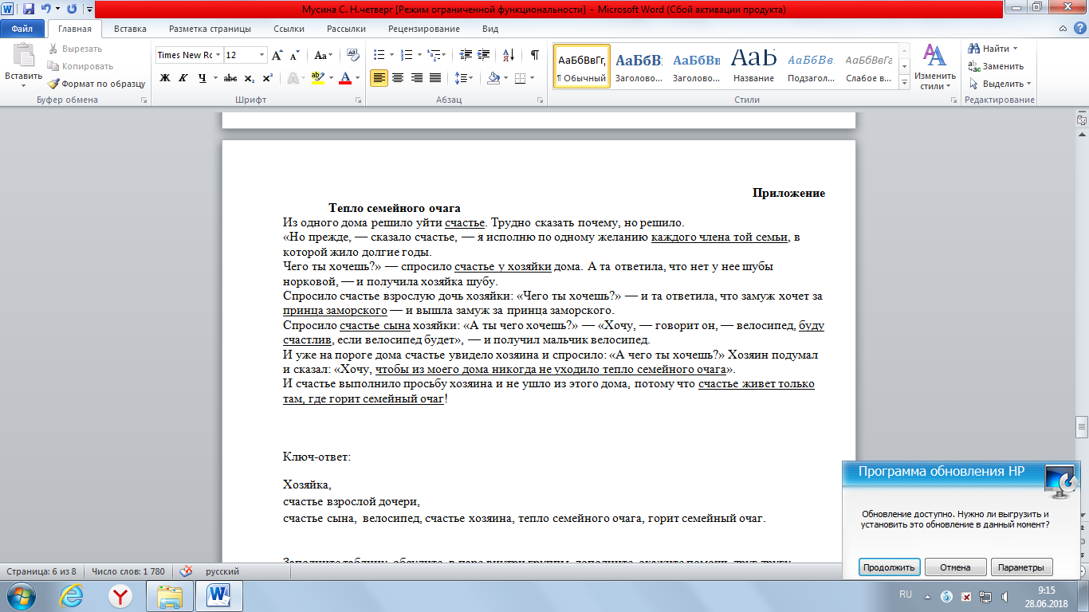

Ключ-ответ:
Хозяйка, счастье взрослой дочери, счастье сына, велосипед, счастье хозяина, тепло семейного очага, горит семейный очаг.
Заполните таблицу, обсудите в паре внутри группы, дополните, окажите помощь друг другу
Кто и что сравнивается? | Члены семьи
Кто и что сравнивается? | хозяйка | дочь | сын | хозяин
пожелание

Кто и что сравнивается? | Члены семьи
Кто и что сравнивается? | хозяйка | дочь | сын | хозяин
пожелание | Получила шубу | замуж за заморского принца | велосипед | тепло семейного очага

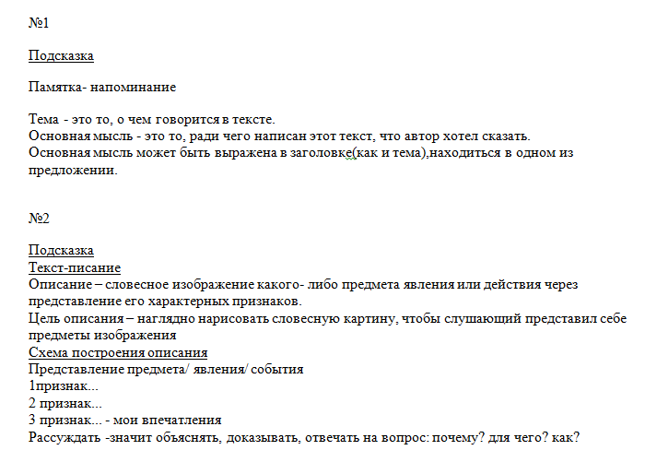
Задания
Ответьте на вопросы, используя ключевые словосочетания (подсказка- составленная таблица, памятка –напоминание № 1) Обсудите: какую роль выполняют ключевые слова, словосочетания в определении основной мысли. Определите основную мысль
1. Кто жил в данной семье?
2.Что решило счастье?
3. Как решило счастье испытать членов семьи?
4. Расскажите, что попросил у счастья каждый из членов семьи?
5. Почему счастье решило остаться в семье? (Обоснуйте свой ответ)

